ПРИМЕР: мама отчитала сына
в присутствии друзей за то, что он поздно пришел домой.
С (СИТУАЦИЯ) - «Когда ты накричала на меня при ребятах...».
Ч (ЧУВСТВА) - «... я почувствовал себя неудобно».
Б (БУДУЩЕЕ) - «Поэтому в следующий раз высказывай замечания, пожалуйста, не в присутствии моих друзей».
Д (ДЕЙСТВИЯ) - «А я буду прислушиваться к твоему мнению».
Молодой человек сказал подруге, что она плохо выглядит. Девушка расплакалась.
С (СИТУАЦИЯ) - «Когда ты сказал мне, что я плохо выгляжу, я заплакала».
Ч (ЧУВСТВА) - «При этом
я почувствовала обиду. Я обиделась».
ЛИБО - «У меня защипало в носу
и захотелось расплакаться».
ЛИБО - «Я думаю, что ты меня
не любишь, и что тебе нет до меня дела».
Б (БУДУЩЕЕ) - «И я хочу тебя попросить, чтобы ты больше обращал на меня внимание и говорил мне, когда
я выгляжу хорошо».
Д (ДЕЙСТВИЯ) - «А я буду стараться
не говорить тебе постоянно о том, что
ты меня не любишь».

Это очень хорошая техника, которая помогает справиться с чувствами, не дает их загонять внутрь себя и учит выражать свои эмоции правильными словами.
Применяйте ее в конфликтных ситуациях увидите, что безвыходных ситуаций нет.

СПОСОБ № 3
Еще один хороший способ пресечь
конфликт в корне - извиниться
Георгий Федорович Александров советский ученый и философ говорил: «Погасить конфликт труднее всего пеной изо рта». Библия же учит: «Кроткий ответ отвращает гнев, а оскорбительное слово возбуждает ярость».

Поменьше конфликтуйте
и берегите свои взаимоотношения. Помните: строить и восстанавливать сложнее, чем разрушать ...

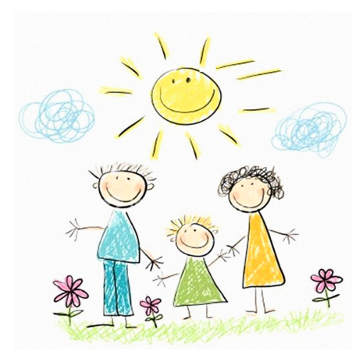

СПОСОБЫ ВЫХОДА
ИЗ КОНФЛИКТНЫХ
СИТУАЦИЙ

Для родителей и детей

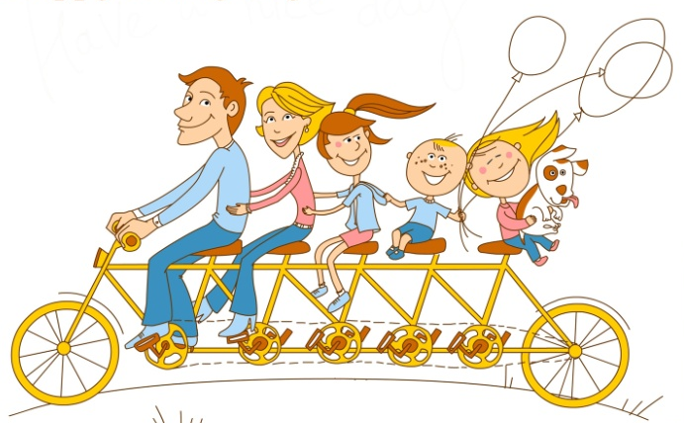

СПОСОБЫ ВЫХОДА ИЗ КОНФЛИКТНЫХ СИТУАЦИЙ

Любой человек хоть раз в жизни попадал в конфликтные ситуации: с кем-то ссорился, выслушивал незаслуженные обвинения и т.д.
И каждый выходит из подобной ситуации по-своему: обижается, кричит в ответ или дает сдачи. Результатом таких способов поведения становиться лишь нарастание конфронтации.
Как найти конструктивное решение? Можно ли выйти из конфликта, не унизив другого человека и сохранив собственное достоинство?
Можно, если во время конфликтной ситуации действовать правильно.

СПОСОБ № 1
Решения конфликтных ситуаций
с помощью «Я-высказывания»
«Я-высказывание» - способ выражения мыслей и чувств,
при котором человек, обращаясь
к собеседнику, высказывается
от первого лица.

ПРИМЕР: «Когда мне не уделяют внимания близкие люди, я начинаю грустить».
«Когда я чувствую, что обо мне заботятся, мне становится радостнее».
Противоположность «Я-высказывания» - «Ты-высказывания» («тыканья»).

ПРИМЕР:
«Ты совершенно не уделяешь мне внимание».
«Ты обо мне совсем не заботишься».
«Ты-высказывания» более распространены, однако если
«Я-высказывания» способствуют разрешению конфликта, то
«Ты-высказывания» загоняют его в тупик.

Использование в диалоге, даже очень напряженном, «Я-высказываний» помогает:
- прямо заявлять о собственных интересах, как в деловых отношениях, так
и в личных;
- понижать уровень своего эмоционального напряжения;
- вести себя более уверенно, естественно, задавать нужный характер общения;
- ставить партнера в ситуацию ответственного выбора;

- противостоять давлению
и манипуляциям, сохранять чувство собственного достоинства;
- конструктивно разрешать противоречия и конфликты.

СПОСОБ № 2
Магическая формула С-Ч-Б-Д
С-Ч-Б-Д - это эффективный способ разрешения конфликтов. Каждая буква означает действие, которое нужно предпринять, чтобы разрешить конфликтную ситуацию. Буквы, как и действия, имеют определенную последовательность, которую нельзя нарушать.
«С» в формуле - СИТУАЦИЯ, необходимо начать разговор с конкретного
и точного описания произошедших событий.
«Ч» - ЧУВСТВА, выразите чувства
и телесные ощущения, возникшие в данной ситуации. Также можно выразить свои мысли, предположения, гипотезы, фантазии, интерпретации и идеи.
«Б» - это БУДУЩЕЕ, выскажите свои просьбы, пожелания о том, как собеседнику вести себя в следующий раз.
«Д» - ДЕЙСТВИЯ, объясните свои дальнейшие действия в связи
с произошедшим фактом.

